УДК 620.19
Авторы, Савицкий Н.В., Матюшенко И.Н., Шехоркина С.Е., Лаухіна Л.М.
ГВУЗ «Приднепровская государственная академия строительства и архитектуры»

Моделирование воздействия продуктов коррозии арматуры на бетон Защитного слоя

Modelling the reinforcement corrosion products influence on the concrete cover
© Савицкий Н.В.,Матюшенко И.Н., Шехоркина С.Е, Лаухина Л.М., 2010

The article contains information about the mathematical model for evaluation the reinforcement corrosion products pressure on the concrete cover.

Keywords – durability, corrosion, reinforcement, concrete cover.

Стаття містить інформацію про математичну модель для визначення тиску продуктів корозії арматури на бетон захисного шару.
Ключові слова – довговічність, корозія, арматура, захисний шар бетону.

Одним из основных критериев проектирования железобетонных конструкций является недопущение коррозии арматуры, в то время как в реальных условиях эксплуатации данные процессы нередко возникают и приводят к снижению долговечности конструкции.
Цель работы - разработка модели для определения давления продуктов коррозии арматуры на бетон защитного слоя.
При условии, что коррозия арматуры носит общий характер, т. е. продукты коррозии равномерно распределены по всей поверхности арматурного стержня [2, 3], давление, которое оказывает ржавчина на окружающий арматуру бетон, может быть определено с использованием следующей модели. Бетон рассматривается как толстостенный цилиндр с расположенным внутри арматурным стержнем.

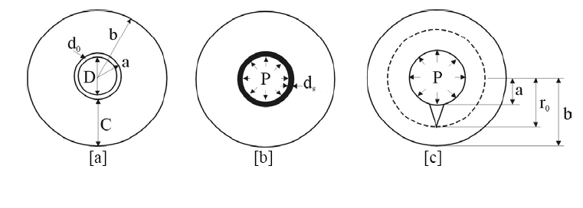
Рис. 1. Модель для определения давления продуктов коррозии на защитный слой бетона.

На данной схеме:
$a=(D+2d_{0})/2$ - внутренний радиус бетонного цилиндра; $b=C+(D+2d_{0})/2$ - внешний радиус бетонного цилиндра; С – толщина защитного слоя бетона; D – диаметр арматуры; $d_{s}$ - слой продуктов коррозии, оказывающий давление на бетон; d₀ – толщина слоя пор бетона на границе с поверхностью арматуры; Р – давление слоя продуктов коррозии.
Давление продуктов коррозии на окружающий бетон определяется на основании теории упругости [5] как радиальные напряжения в любой точке поперечного сечения цилиндра по формуле:

$P=\frac{2E_{\text{ef}}d_{s}}{(D+2d_{0})\left(\frac{b^{2}+a^{2}}{b^{2}−a^{2}}+υ_{c}\right)}$, (1)
где $υ_{c}$- коэффициент Пуассона для бетона; $E_{\text{ef}}$- эффективный модуль упругости бетона, который определяется по формуле:

$E_{\text{ef}}=E_{c}/(1+ϕ_{\text{cr}})$, (2)
где $E_{c}$- модуль упругости бетона; $ϕ_{\text{cr}}$- коэффициент ползучести бетона; $d_{s}$- слой продуктов коррозии, оказывающий давление на бетон.
Объем продуктов коррозии на единицу длины арматурного стержня можно вычислить по формуле:

$V=π\left(d_{s^{2}}+D⋅d_{s}\right)$, (3)
$V=\frac{m_{\text{rust}}}{ρ_{\text{rust}}}$, (4)

где $m_{\text{rust}}$ – масса ржавчины, $ρ_{\text{rust}}$ – плотность ржавчины.
Приравняв выражения (3) и (4) и решив полученное уравнение относительно $d_{s}$, получим:

$d_{s}=\frac{1}{2}\left(\sqrt{D^{2}+\frac{4m_{\text{rust}}}{π⋅ρ_{\text{rust}}}}−D\right)$, (5)

Подставляя (5) в (1) и учитывая, что толщина пленки продуктов коррозии является функцией времени, получим зависимость давления продуктов коррозии на защитный слой бетона от их толщины:

$\frac{∂P}{∂t}=\frac{2E_{\text{ef}}\frac{1}{2}\left(\sqrt{D^{2}+\frac{4m_{\text{rust}}}{π⋅ρ_{\text{rust}}}}−D\right)}{(D+2d_{0})\left(\frac{b^{2}+a^{2}}{b^{2}−a^{2}}+υ_{c}\right)}$. (6)

Моделирование воздействия продуктов коррозии на окружающий арматуру бетон было выполнено в программном комплексе MathCAD14. В результате были получены графики роста слоя продуктов коррозии и вызванного ними давления на бетон в зависимости от массы ржавчины.
На рис. 2 – 3 приведены результаты моделирования при коррозии арматуры в бетоне с В/Ц=0.6, диаметр арматуры 10 мм, толщина защитного слоя 25 мм при коррозии арматуры при относительной влажности воздуха 60% и 80%.
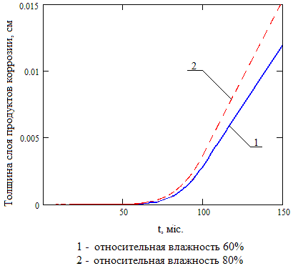
Рис.2. График роста слоя ржавчины на поверхности арматуры в результате коррозии в бетоне с В/Ц=0.6 при относительной влажности воздуха 60% и 80%

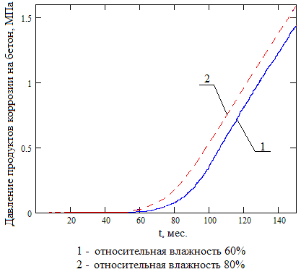

Рис.3. График роста давления продуктов коррозии на бетон с В/Ц=0.6 при относительной влажности воздуха 60% и 80%

Выводы: Выведена зависимость давления продуктов коррозии арматуры на бетон от толщины их слоя на ее поверхности. Получены графики для толщины слоя ржавчины на поверхности арматуры и давления на окружающий бетон. Полученные зависимости могут быть использованы для расчета и прогнозирования долговечности железобетонных конструкций.

1. СНиП 2.03.11-85. Защита строительных конструкций от коррозии. Нормы проектирования/ Госстрой СССР. - М.: Стройиздат, 1986, - 48 с. 2. Алексеев С.Н. Коррозия и защита арматуры в бетоне. М.: Стройиздат, 1968. - 231 с. 3. Долговечность железобетона в агрессивных средах/ С.Н.Алексеев, Ф.М.Иванов, С.Модры, П.Шиссль. - М.: Стройиздат, 1990. - 320 с. 4. В.М.Москвин, С.Н. Алексеев, Г.П.Вербецкий, В.И. Новгородский. Трещины в железобетоне и коррозия арматуры. – М.:Стройиздат, 1971. – 144 с. 5. Liu, Y. Modeling the Time-to-Corrosion Cracking of the Cover Concrete in Chloride Contaminated Reinforced Concrete Structures. PhD Thesis. - Virginia, USA, 1996. – 128 pp. 6. J.J. Zheng, C.Q. Li and W. Lawanwisut. Modeling of Crack Width in Concrete Structures Due to Expansion of Reinforcement Corrosion. International Conference on Durability of Building Materials and Components LYON [France] 17-20 April 2005.

